分数乘法专项练习（1）

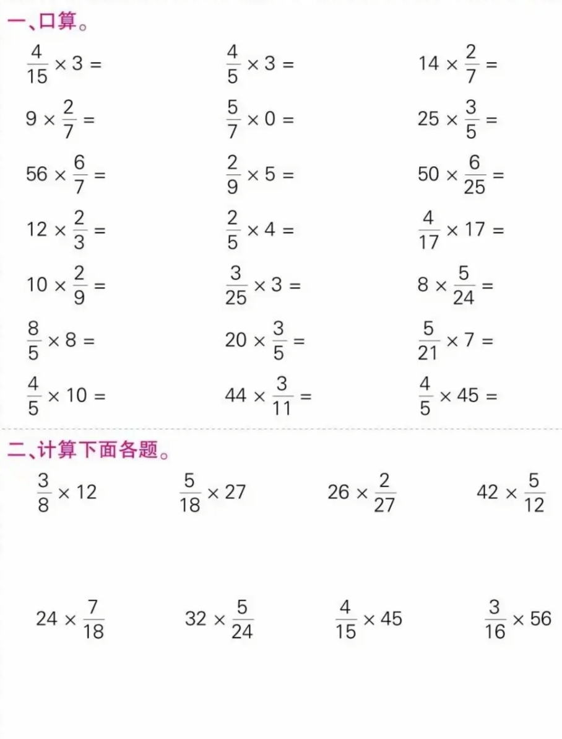
分数乘整数:分母不变，分子和整数相乘。能约分的要先约分再计算。
分数乘法专项练习（2）

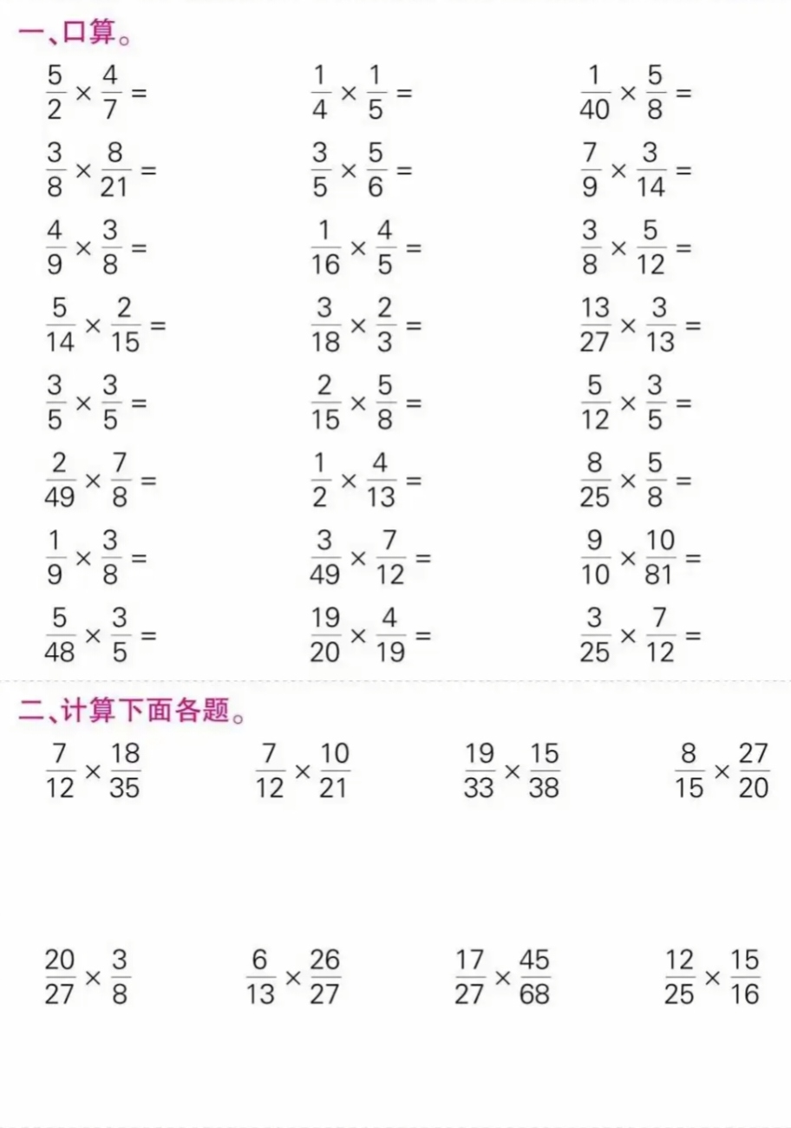
分数乘分数:分子之积做分子，分母之积做分母，能约分的要先约分，在计算。
分数乘法专项练习（3）

分数乘小数:分母不变，分子和小数相乘，能与约分的要先约分再计算。
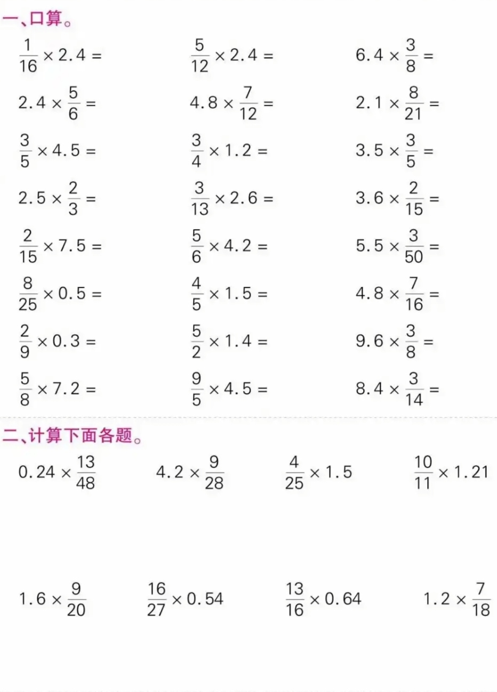

分数乘法专项练习（4）

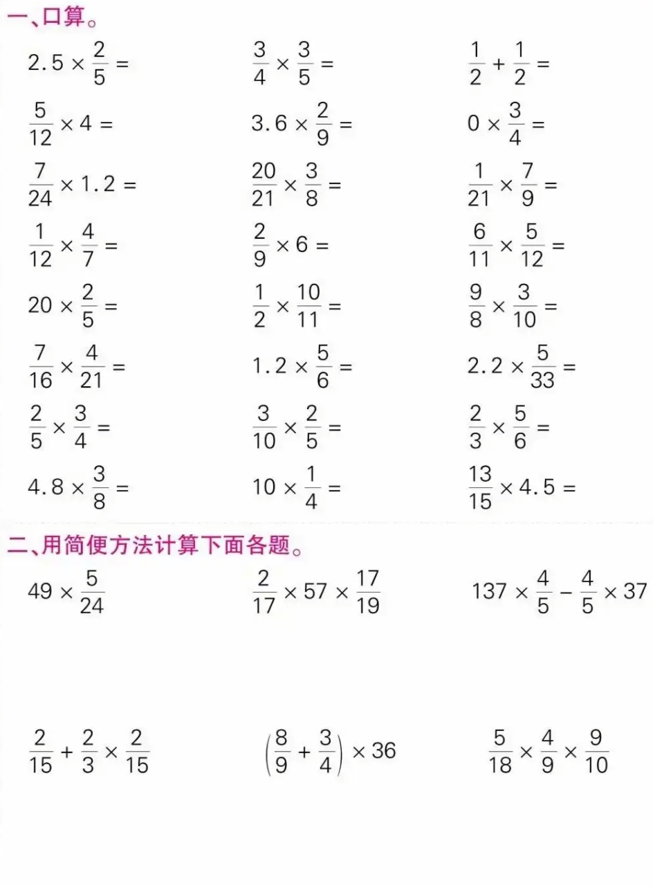
综合练习

分数除法计算方法：一个数除以分数，等于这个数乘分数的倒数。
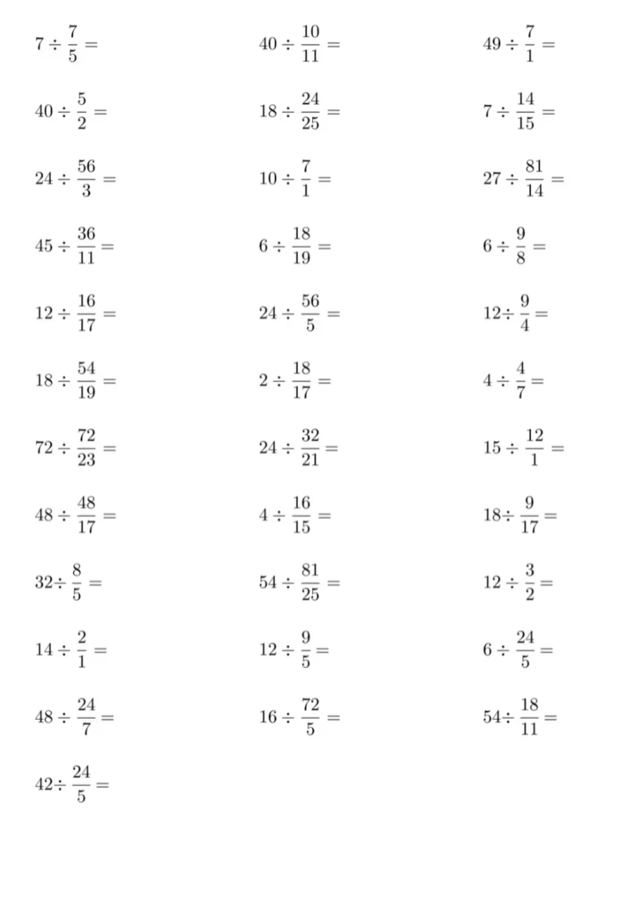
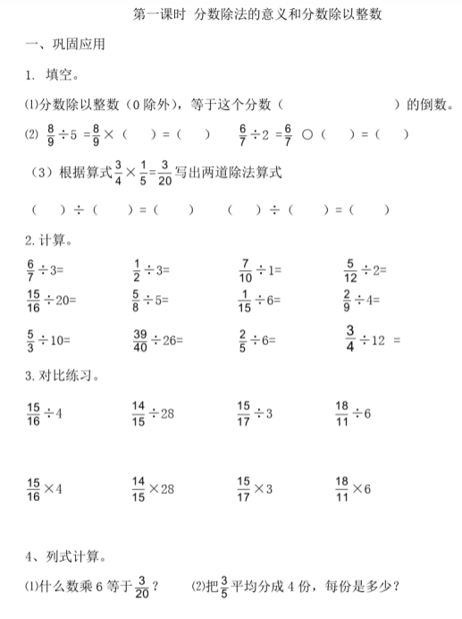

求比值和化简比
整数比化简法;前项和后项同时除以他们的最大公因数。
分数比化简法:把比的前项和后项同时乘它们的分母的最小公倍数，变成整数比，再进行化简；利用求比值的方法也可化简分数比， 结果必须写成比的形式
小数比化简法:先把比的前项和后项的小数点同时向右移动相同位数，使其变成整数比，再按整数比的方法化简1。

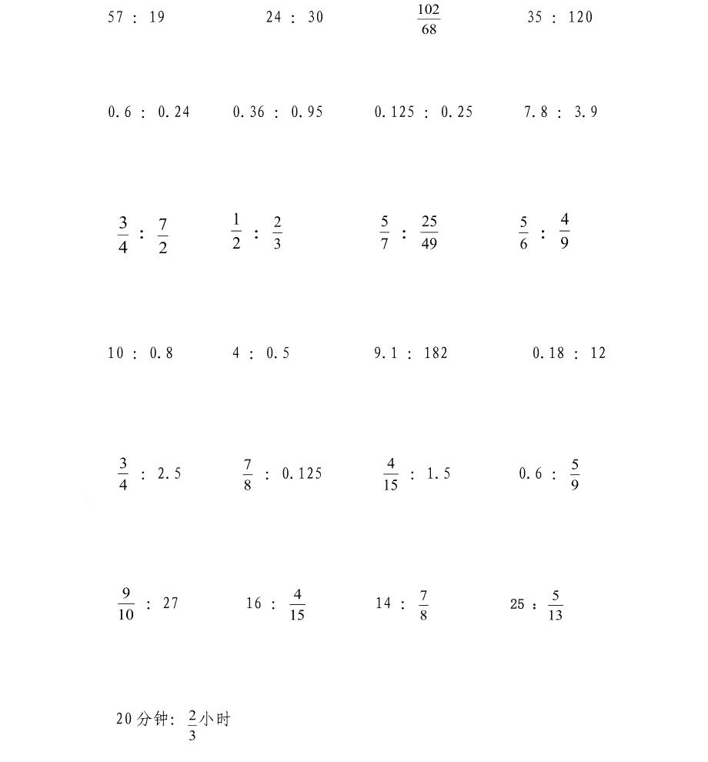

求比值和化简比
求比值是通过前项除以后项，求出商。
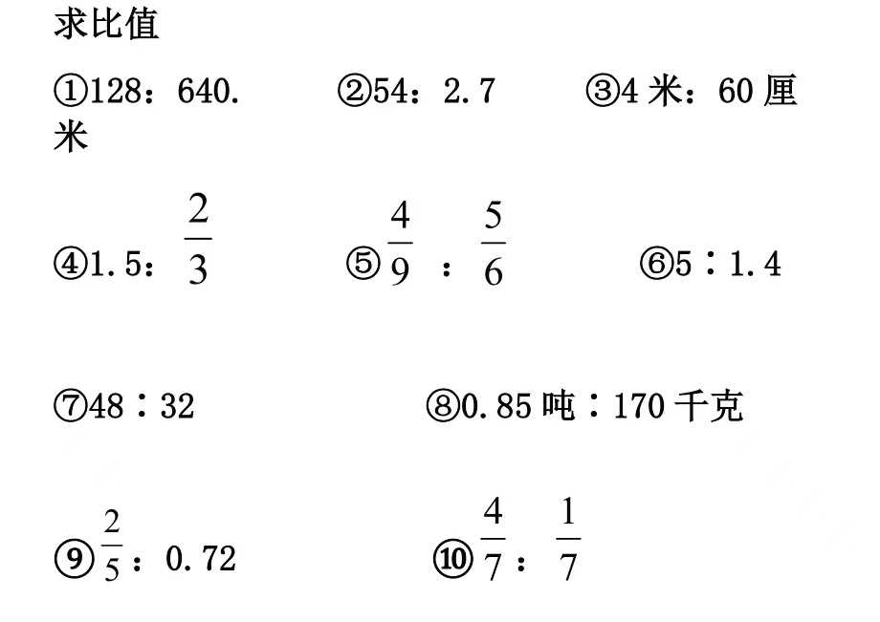

六年级下册第四单元解比例
旧知。根据比例的基本性质完成下题
- 5:( )=25:15 24/9=8/( )

10/5=( )/3 ( ):8=3/4:2

( ):48=15:16 32:24=( ):45

3:8=24:( ). 3/5:8/3=3/8:( )

- 解比例 根据比例的基本性质：外项积等于内项积

4:X=5:7 x/7=3/8 32:5=0.8:x

X:8=30%:4. 1.5:2.5=12:x 0.9:x=15:2/3

解比例 根据比例的基本性质：外项积等于内项积
X:/2.4=1.5/0.8 3:5=42:x x:4.8=8:60%

5/4:5/8=1/10:x x:18=3:10. 96:24=x:36

1.6:24=x:4.5 0.6:x=0.4:5. 4.5/4=9/x

百分数的计算
方法；将百分数转化成小数或分数来计算

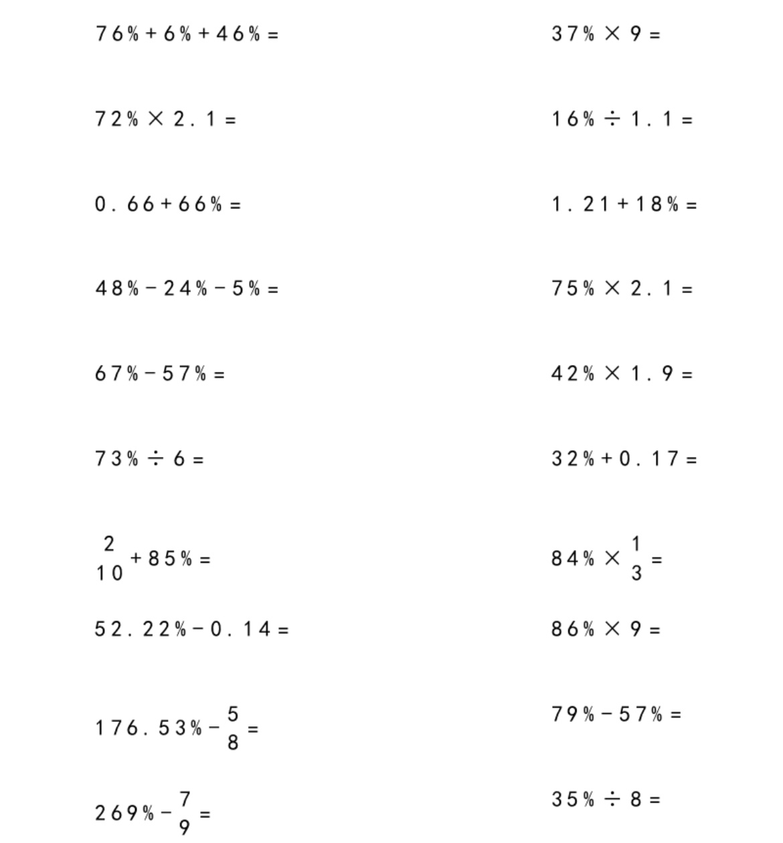

分数、小数、百分数的互化

方法：将所有的形式都转化成分数的形式，再根据分数的基本性质写结果

